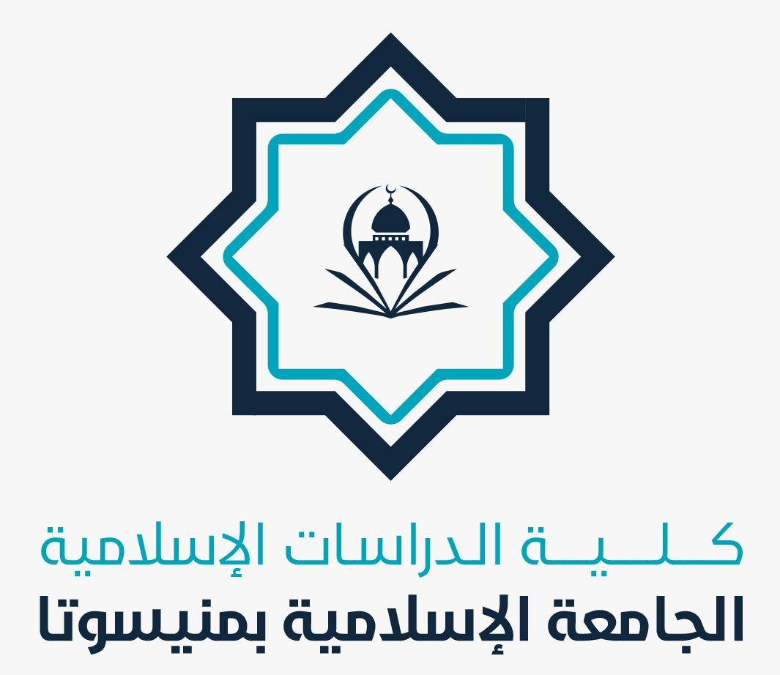

**إنجازات كلية الدراسات الإسلامية لشهر ديسمبر 2024م**

**○¹- تم تسليم جميع اختبارات الكلية.**

**○²- تم نشر جداول الاختبارات في جروب الأقسام**

**○³- تم عمل الهيكل الإداري للكلية مكون من العميد ورؤساء الأقسام والوكيلة ومسؤولة الشؤون الإدارية**

**○⁴- التعيينات تم تعيين 2 عضو لقسم الدراسات الإسلامية**

**○⁵- نشر 2 أبحاث باسم الجامعة**

**تم نشر كتاب باسم الجامعة وذلك من قبل الدكتور إدريس عبد الرحمن أولاميليكين من قسم الدراسات الإسلامية باللغة الإنجليزية وتم عمل له تهنئة من قبل المركز الإعلامي ونشرها بجروب الكلية والقسم**

**□البحث الثاني من قبل الدكتورة سهير الحلواني وبهذا يتم تجهيز لها تهنئة ونشرها إن شاء الله..**